LEXUS DESIGN AWARD 2023 nomeia juízes e mentores

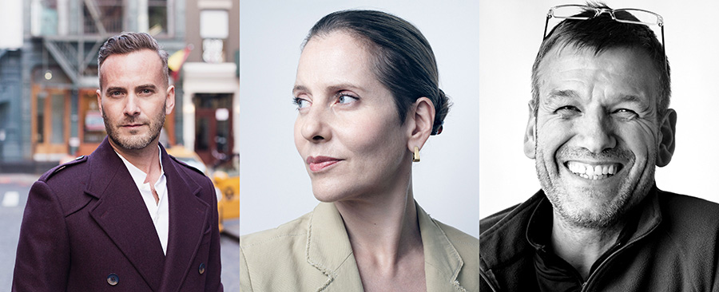
Da esq. para dir.: Joe Doucet (mentor), Paola Antonelli (juíza) © 2016 Marton Perlaki e Simon Humphries (juiz)

A Lexus dá as boas-vindas a Joe Doucet como mentor e Paola Antonelli e Simon Humphries como juízes do LEXUS DESIGN AWARD 2023. Esses gigantes do mundo do design compartilham a visão do prêmio global de design de nutrir e apoiar criadores promissores, juntamente com os outros membros das equipes de jurados e mentores que serão anunciados em breve.
A inspiração e compartilhamento de conhecimento dos principais criadores do mundo sempre foi o coração do programa em constante evolução do LEXUS DESIGN AWARD. A experiência de mentoria LEXUS DESIGN AWARD 2023, recentemente simplificada e expandida, começará com quatro vencedores do prêmio sendo escolhidos para serem orientados por designers de renome mundial. Com quatro vencedores, os mentores poderão se engajar em um discurso mais rico para incentivar o crescimento criativo por meio de conselhos personalizados, enquanto orientam cada projeto mais perto da maturidade.
Joe Doucet, designer multidisciplinar premiado que orienta talentos emergentes desde a edição de 2020, comentou: "Estando com o LEXUS DESIGN AWARD por três anos como mentor, ganhei alguma perspectiva sobre seus benefícios exclusivos. Do ponto de vista de um mentor, podemos observar o florescimento do talento diante de nossos olhos. Estou muito grato por assumir esse papel no que é uma experiência verdadeiramente gratificante, onde todos nos beneficiamos trabalhando e crescendo juntos."
Joe Doucet traz uma riqueza de conhecimento e experiência para sua missão de inspirar e orientar os vencedores. Através de seu refinamento contínuo no processo de orientação, ele continua a ganhar a gratidão dos participantes.
Paola Antonelli, curadora sênior de arquitetura e design do MoMA, em Nova York, é outra figura indispensável na história do LEXUS DESIGN AWARD, com quem os objetivos do programa repercutem. Desde a criação do prêmio em 2013, ela mantém um olhar atento sobre o programa, ao mesmo tempo em que acolhe a experiência estimulante de interagir com novos talentos e, mais uma vez, compartilhará suas perspectivas e insights ousados ​​como membro do júri.
Simon Humphries, chefe Global de Design da Toyota & Lexus, será novamente juiz, representando a busca da Lexus pelo Design for a Better Tomorrow.
Juntamente com membros que ainda serão anunciados das equipes de jurados e mentores, eles são fundamentais para o LEXUS DESIGN AWARD 2023, cumprindo o propósito do concurso global de design de nutrir e apoiar a próxima geração de criadores. A Lexus apresentará em breve ainda mais criadores eminentes para completar as equipes de julgamento e orientação, mesmo que as inscrições continuem a chegar de todo o mundo.
O LEXUS DESIGN AWARD 2023 está aberto para inscrições até 16 de outubro de 2022.
Para aqueles que estiverem interessados ​​em participar, a Lexus realizará um webinar de orientação para criadores de todo o mundo para que possam entender melhor o objetivo e a mecânica do prêmio. Durante esta orientação, também haverá uma sessão em que os vencedores anteriores falarão sobre suas jornadas pessoais para o sucesso criativo da iniciativa.
LEXUS DESIGN AWARD 2023 WEBINAR DE ORIENTAÇÃO
16 de setembro, sexta-feira - CEST 17h00 = Horário de Brasília 12h00
21 de setembro, quarta-feira - CEST 5h00 = Horário de Brasília 00h00
É necessária uma pré-inscrição. A participação é gratuita.
Para detalhes e inscrições, acesse https://forms.gle/UF4vipJrpW4YPsY39.
Para mais informações, visite LEXUS DESIGN AWARD.com.
Hashtag oficial #lexusdesignaward

CONCURSO LEXUS DESIGN AWARD 2023
Título | LEXUS DESIGN AWARD 2023
Tema | Projeto para Um Amanhã Melhor
Período de inscrição | 27 de julho de 2022 a 16 de outubro de 2022
Participantes | Designers profissionais, amadores e estudantes de qualquer país ou região do mundo. Os participantes devem ser adultos (determinados pela maioridade em seu local de residência) até a conclusão do período da competição.
Critérios de julgamento | - Como o design pode aumentar a felicidade de todos.  - Como o design incorpora os três princípios da marca Lexus: Antecipar, Inovar e Cativar.  - Antecipar - O conceito e o design antecipam os desafios globais enfrentados pela sociedade futura?  - Inovar - O projeto demonstra um novo pensamento e originalidade em sua proposta e execução?  - Cativar - O design é intrigante e atraente em conceito e execução?
Juízes | - Paola Antonelli - Curadora Sênior, Departamento de Arquitetura e Design, MoMA, NY  - Simon Humphries - Chefe de Design Global da Toyota e Lexus  O terceiro e último juiz será anunciado até o fim de setembro de 2022
Mentores | - Joe Doucet - Fundador, Joe Doucet x Partners  Os três mentores finais serão anunciados até o fim de setembro de 2022
Categorias de prêmios | Quatro vencedores
Prêmios / Benefícios | - Quatro vencedores serão convidados para mentoria – uma série de sessões com mentores de diversas áreas que orientam os vencedores no desenvolvimento de ideias em protótipos.  - Quatro vencedores terão exposição na mídia global para ajudar a impulsionar o avanço na carreira.  - Quatro vencedores receberão uma concessão de design de até 3 milhões de ienes cada para custos de produção de protótipos e outras despesas relevantes envolvidas no refinamento de seu conceito e design.  - Quatro vencedores terão a oportunidade de expandir seus horizontes profissionais, engajando os juízes no diálogo, um a um.  Veja as Regras Oficiais para mais detalhes.
Organizador | Lexus Internacional

PRÊMIO DE DESIGN LEXUS 2023 PAINEL DE JUÍZES
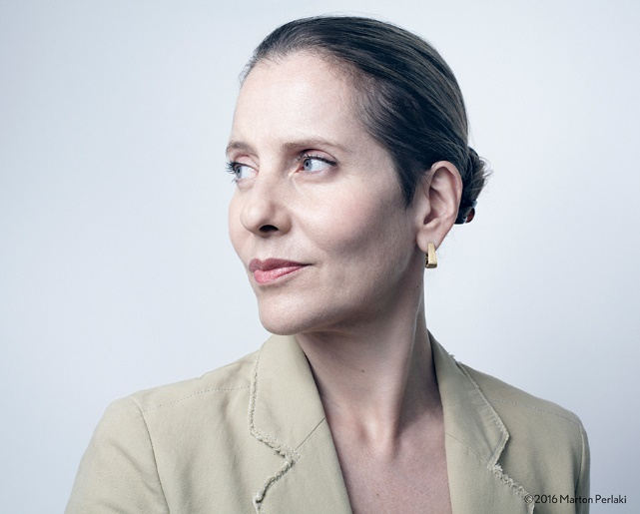
Paola Antonelli - Curadora Sênior, Departamento de Arquitetura e Design, MoMA, NY
Paola Antonelli é Curadora Sênior de Arquitetura e Design do Museu de Arte Moderna, bem como Diretora fundadora de Pesquisa e Desenvolvimento do MoMA. Seu objetivo é promover a compreensão do design, até que sua influência positiva no mundo seja universalmente reconhecida. Seu trabalho investiga o impacto do design na experiência cotidiana, muitas vezes incluindo objetos e práticas negligenciadas e combinando design, arquitetura, arte, ciência e tecnologia.

Ela fez curadoria de shows, escreveu livros, deu palestras em todo o mundo e ensinou em várias escolas, incluindo Harvard e UCLA. Entre suas exposições e livros mais recentes estão Broken Nature, dedicado à ideia do design restaurador (concebido como a XXII Triennale di Milano); Ecologia de Materiais, sobre o trabalho inovador do arquiteto Neri Oxman; e Never Alone, sobre design interativo e videogames. Atualmente, ela está trabalhando em várias novas sessões de seus Salões de P&D do MoMA e na série do Instagram @design.emergency, concebida com a crítica de design Alice Rawsthorn e dedicada ao papel do design na pandemia de Covid-19 e além. O livro de Alice e Paola, Design Emergency, foi publicado em maio de 2022.
Simon Humphries - Chefe de Design Global da Toyota e Lexus
Nascido e educado no Reino Unido, iniciou sua carreira como designer de produto em 1988 antes de ingressar na Toyota Motor Corporation, em 1994.
Inicialmente, trabalhou em design avançado e em 2002 desempenhou um papel de liderança no estabelecimento e implementação da Toyota (Vibrant Clarity) e filosofias de design Lexus (L-finesse). Depois de gerenciar vários projetos de design avançado e de produção, foi nomeado presidente da ED2 (Toyota European Design Development), onde sua equipe liderou vários projetos para definir a transformação da Toyota em uma empresa de mobilidade. Em 2018, ele foi designado para o cargo de chefe de design, supervisionando as marcas Toyota e Lexus.
Como Head Global de Design da Lexus, ele procura definir os valores únicos da Lexus na forma de uma filosofia de marca, incorporando uma clara referência cultural à herança japonesa da Lexus e construindo uma direção de design relevante para usuários em todo o mundo. Em seu tempo livre, ele gosta de carpintaria e está restaurando uma casa de fazenda japonesa de 100 anos.
PAINEL DE MENTORES
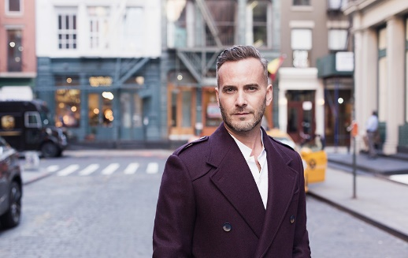
Joe Doucet - Fundador, Joe Doucet x Partners
Designer, empresário, inventor e diretor criativo, Joe Doucet é um dos talentos criativos mais procurados que trabalham nos Estados Unidos hoje.
Seu trabalho habilmente hibridiza função e apelo visual enquanto transmite camadas de significado e mensagem. Doucet acredita que o design e, mais importante, o processo de pensamento de um designer podem desempenhar um papel maior na inovação e na solução de problemas, bem como na estética. Ele atualmente detém inúmeras patentes para seus projetos e invenções.
O trabalho de Doucet foi exibido globalmente e recebeu vários prêmios internacionais, incluindo o World Technology Award for Design Innovation e vários Good Design Awards. Doucet foi nomeado o vencedor do Smithsonian Cooper-Hewitt National Design Award como Designer de Produto – a maior honraria em seu campo. Ele também foi finalista de Designer do Ano pela Dezeen e ganhador do prêmio Fast Company's Most Important Companies in Design.

SOBRE A LEXUS
A Lexus foi lançada em 1989 com um sedã emblemático e uma experiência que ajudou a definir a indústria automotiva premium. Em 1998, a Lexus introduziu a categoria crossover de luxo com o lançamento do Lexus RX. Líder de vendas de híbridos de luxo, a Lexus entregou o primeiro híbrido de luxo do mundo em 2006 e, desde então, vendeu mais de 2,02 milhões de veículos híbridos.
Uma marca automotiva de luxo global com um compromisso inabalável com design arrojado e intransigente, artesanato excepcional e desempenho empolgante, a Lexus desenvolveu sua linha para atender às necessidades da próxima geração de hóspedes de luxo globais e atualmente está disponível em mais de 90 países/regiões no mundo todo.
Os associados/membros da equipe Lexus em todo o mundo se dedicam a criar experiências incríveis que são exclusivamente Lexus e que excitam e mudam o mundo.

SOBRE O PRÊMIO DE DESIGN LEXUS
Lançado em 2013, o LEXUS DESIGN AWARD é uma competição internacional para criadores emergentes de todo o mundo. O Prêmio busca contribuir com a sociedade apoiando designers e criadores cujo trabalho mostra potencial para moldar um futuro melhor. Quatro vencedores ganham uma rara oportunidade de prototipar seus projetos sob a orientação de designers líderes. O LEXUS DESIGN AWARD oferece exposição na mídia global para impulsionar o avanço na carreira profissional.

A Toyota Motor Corporation trabalha para desenvolver e fabricar produtos de alta qualidade, seguros e inovadores, além de serviços que criem felicidade ao oferecer mobilidade para todos. Acreditamos que a verdadeira conquista vem ao suportar nossos clientes, parceiros, colaboradores e as comunidades onde estamos inseridos. Desde a nossa fundação, há mais de 80 anos, em 1937, aplicamos nossos princípios na busca de uma sociedade mais inclusiva, sustentável e segura. Hoje, ao nos transformarmos em uma empresa de mobilidade, desenvolvendo tecnologias conectadas, automatizadas, compartilhadas e eletrificadas, nos mantemos fiéis aos nossos princípios e a muitos dos Objetivos de Desenvolvimento Sustentável da ONU, para contribuir com um mundo melhor, onde todos são livres para se locomover.

Para baixar este press release, bem como todo o material de imprensa da Lexus Brasil, como fotos e vídeos, visite www.lexuscomunica.com.br
_________________________________________________________________________

SOBRE A LEXUS
Desde a sua estreia, em 1989, a Lexus conquistou sólida reputação por seus produtos de alta qualidade e pelo excelente nível de atendimento prestado aos clientes. Em seu início, a Lexus disponibiliza dois sedãs de luxo e seu compromisso com a busca pela perfeição. Desde aquela época, a Lexus tem expandido sua linha de produtos para atender clientes do mercado de luxo em todo o mundo. Atualmente, a marca vai além de sua reputação de veículos de alta qualidade, com a integração de tecnologias inovadoras, como a Lexus Hybrid Drive, que conquistou a liderança no segmento de luxo híbrido. Hoje, a Lexus comercializa em todo o mundo diversas versões de 10 modelos.

Informações à Imprensa

Lexus do Brasil – Departamento de Comunicação
Rafael Borges – Chefe de imprensa (11) 98684-8619
– raborges@toyota.com.br
Leandro Volcov – lvolcov@toyota.com.br
Kelly Buarque - kbuarque@toyota.com.br
Kessia Santos – kosantos@toyota.com.br

RPMA Comunicação
toyota@rpmacomunicacao.com.br
Guilherme Magna – (11) 98600-8988
Leonardo Araujo – (11) 96084-0473
Raphaella Abrahão – (11) 94188-7017
Fernando Irribarra – (11) 97418-3710
Tel.: 11 5501-4655

